МИНИСТЕРСТВО НАУКИ И ВЫСШЕГО ОБРАЗОВАНИЯ РОССИЙСКОЙ ФЕДЕРАЦИИ
Федеральное государственное автономное образовательное учреждение
высшего образования «Уральский федеральный университет
имени первого Президента России Б.Н. Ельцина»

ИТОГОВАЯ АТТЕСТАЦИОННАЯ РАБОТА
на тему
«Сегментация объектов на изображениях»

по дополнительной профессиональной программе –
программе профессиональной переподготовки
«ПРОГРАММИРОВАНИЕ НЕЙРОННЫХ СЕТЕЙ»

Группа в составе:
1. Слушатель ___________________________ Е.А.Трофимов
(подпись, дата)
2. Слушатель ___________________________ Д.Я.Китушкин
(подпись, дата)
3. Слушатель ___________________________ Д.В.Савватеев
(подпись, дата)

Руководитель
доцент ИРИТ-РтФ, к.т.н ________________________ Решетников К.И
(подпись, дата)

Допустить к защите

Руководитель программы, доцент, к.т.н _______________________ А.В.Созыкин
(подпись, дата)

Секретарь _______________________ Ю.Е.Новокшонова
(подпись, дата)

Екатеринбург
2023

СОДЕРЖАНИЕ

1. ПАСПОРТ ПРОЕКТА
2. ОБЗОРНАЯ ЧАСТЬ
2.1. Обзор задачи
2.2. Обзор алгоритмов машинного обучения
3. РАЗРАБОТКА СИСТЕМЫ ИСКУССТВЕННОГО ИНТЕЛЛЕКТА
3.1. Постановка задачи машинного обучения
3.2. Описание набора данных
3.3. Подготовка набора данных
3.4. Описание архитектуры нейронной сети
4. ВЫЧИСЛИТЕЛЬНЫЕ ЭКСПЕРИМЕНТЫ
4.1. Описание метода обучения
4.2. Оценка качества обучения
4.3. Анализ качества обучения
4.4. Применение обученной модели
5. ОСНОВНЫЕ ЭТАПЫ/ИТЕРАЦИИ РЕАЛИЗАЦИИ ПРОЕКТА
5.1. Блок описания решенных задач проекта по каждому студенту
5.2. Результаты проекта с указанием вклада каждого студента
5.3. Описание ролей в проекте, схемы взаимодействия с руководителем и заказчиком
Заключение
Библиографический список

ПАСПОРТ ПРОЕКТА

Описание задачи:
Задача заключается в сегментации объектов на изображениях.
Цель работы:
Целью практики/стажировки является закрепление полученных слушателями на лекционных и практических занятиях знаний и умений, формирование навыков по приобретаемым профессиональным компетенциям, обеспечивающим получение квалификации «специалист по программированию нейронных сетей» при выполнении работ, предусмотренных Программой.
Задачи:
— исследование и моделирование предметной области, выбранной для производственной практики;
— закрепление практических навыков применения искусственного интеллекта и машинного обучения;
— получение и закрепление навыков работы по программированию нейронной сети для конкретных прикладных задач.

2. ОБЗОР ТЕХНОЛОГИЙ ДЛЯ СЕГМЕНТАЦИИ ИЗОБРАЖЕНИЙ С ПОМОЩЬЮ ГОТОВЫХ НЕЙРОННЫХ СЕТЕЙ

2.1. Обзор задачи сегментации опухолей головного мозга на изображениях

Сегментация опухолей головного мозга на изображениях — это задача компьютерного зрения, заключающаяся в автоматическом выделении опухоли на изображении головного мозга. Она является одной из задач в области медицинского анализа изображений, используется для диагностики и лечения опухолей головного мозга.

2.1. Обзор алгоритмов машинного обучения

YOLOv5 — это семейство моделей обнаружения объектов с масштабированием составных частей, обученных на наборе данных COCO. Он включает простую функциональность для тестирования времени выполнения (TTA), объединения моделей, эволюции гиперпараметров и экспорта в ONNX, CoreML и TFLite.

YOLOv8 - это последняя версия алгоритма обнаружения объектов в реальном времени YOLO. Он построен на передовых достижениях в глубоком обучении и компьютерном зрении и предлагает непревзойденную производительность в плане скорости и точности .

3. РАЗРАБОТКА СИСТЕМЫ ИСКУССТВЕННОГО ИНТЕЛЛЕКТА

3.1. Постановка задачи машинного обучения
Задачей данного исследования является обучение нейросети для сегментации опухолей на снимках МРТ. Сравнение моделей YOLOv5 и YOLOv8 и определения, какая из них справляется с этой задачей лучше.

3.2. Описание набора данных
Датасет взят с ресурса “Roboflow”. Набор данных называется «tumor detection 2». В выбранном нами версии датасета содержится 1701 изображений, из которых 70% – это тренировочная часть, 20% – валидационная часть и 10% – это тестовая часть.
Всего 3 класса:
- tumor_good_chance
- tumor_less_chance
- tumor_moderate_chance.

3.3. Подготовка набора данных
Набор данных уже был изначально подготовлен (размечен и разделен) для обучения моделей YOLO.

3.4. Описание архитектуры нейронной сети
YOLOv5:

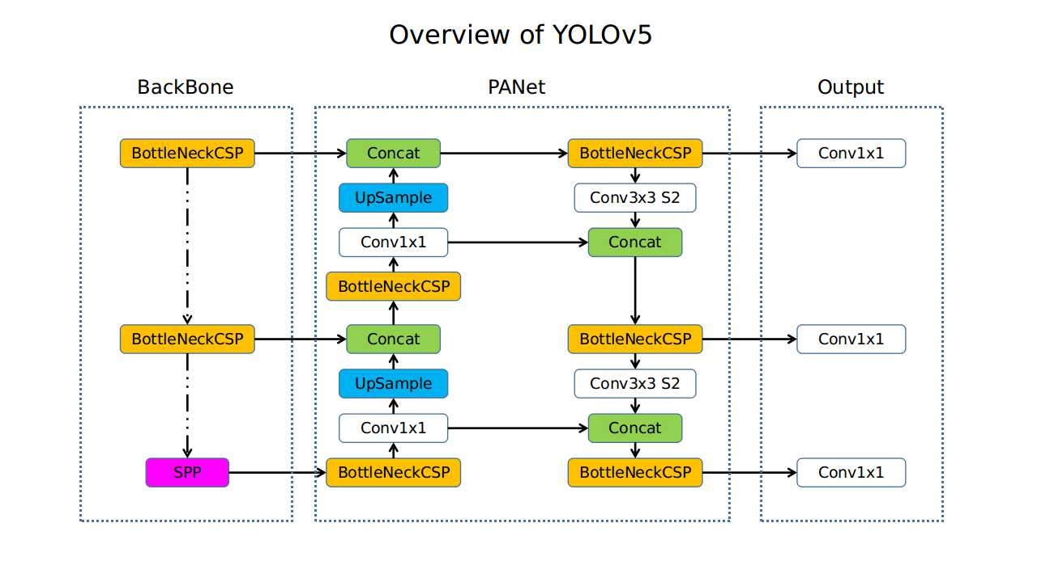

YOLOv8:

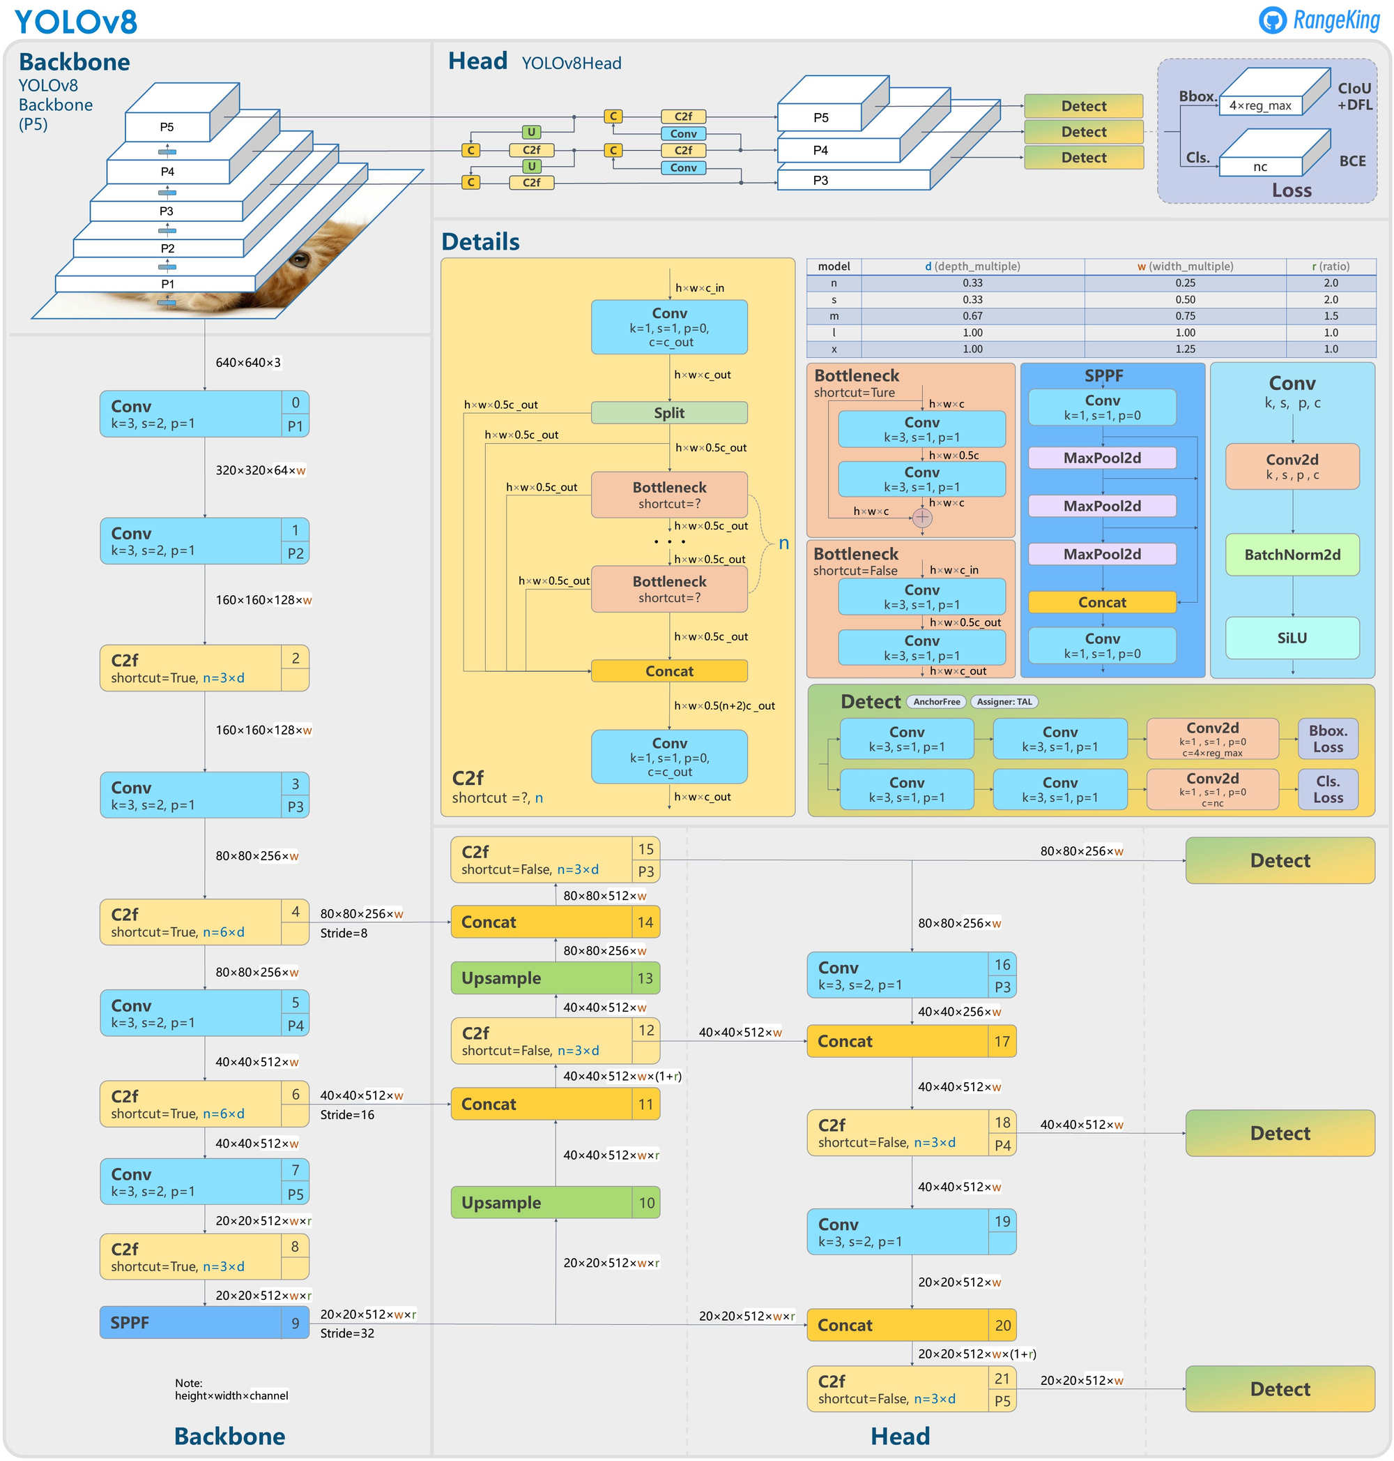

4. ВЫЧИСЛИТЕЛЬНЫЕ ЭКСПЕРИМЕНТЫ

4.1. Описание метода обучения

Параметр | YOLOv5 | YOLOv8
Оптимизатор | SGD | AdamW
Размер мини-выборки | 8 | 16
Количество эпох | 150 | 150
Размеры изображений | 640х640 | 640х640

4.2. Оценка качества обучения
Метрики:

YOLOv5:

Precision: Mask - 59.7% Box - 60.7%

Recall: Mask - 67.8% Box - 68.9%

mAP50: Mask - 64.5% Box - 66.2%

mAP50-95: Mask - 50.6% Box - 49.6%

YOLOv8:
- Precision: Mask - 58.6% Box - 59.4%
- Recall: Mask – 67.5% Box - 68.4%
- mAP50: Mask - 64.7% Box - 66.4%
- mAP50-95: Mask - 51%, Box - 53.3%

Графики:

YOLOv5:
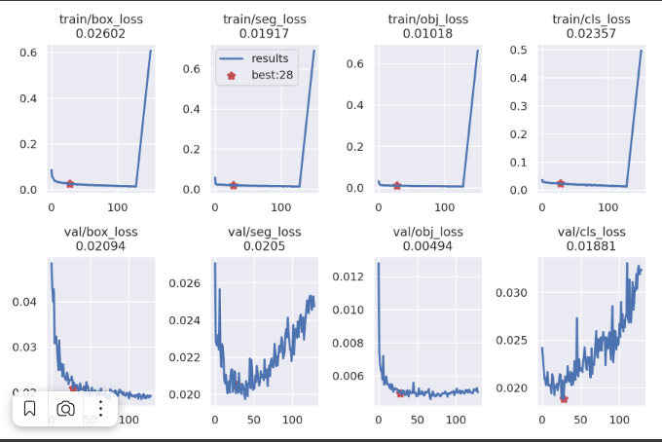

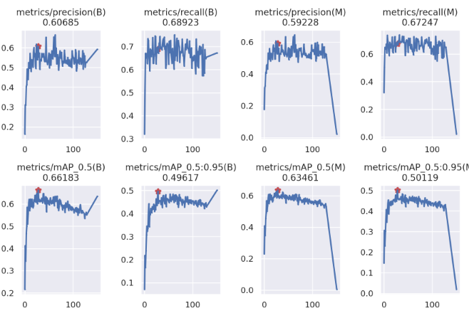

YOLOv8:
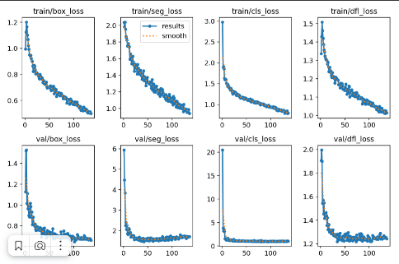
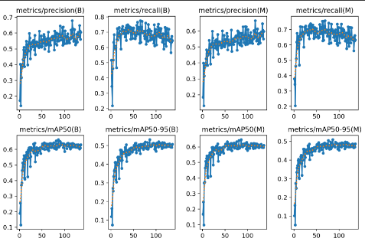

4.3. Анализ качества обучения
Можно заметить, что у YOLOv5 на графиках наблюдается переобучение после 28 итерации. Следовательно, YOLOv5 не нуждается в большом количестве итераций для того, чтобы обеспечивать свой наилучший результат в нашей задаче. У YOLOv8 переобучения не настало. Следовательно, для YOLOv8 необходимо поставить ещё больше итераций, и она сможет выдавать лучший результат в метриках по сравнению с YOLOv5. Следовательно, для задачи сегментации опухолей мозга YOLOv8 может быть более подходящим выбором.

4.4. Применение обученной модели
На примере видно, как модель сегментирует опухли в головном мозге. Можно сказать, что нейросеть неплохо справляется с этим.
Пример работы обученной YOLOv5:

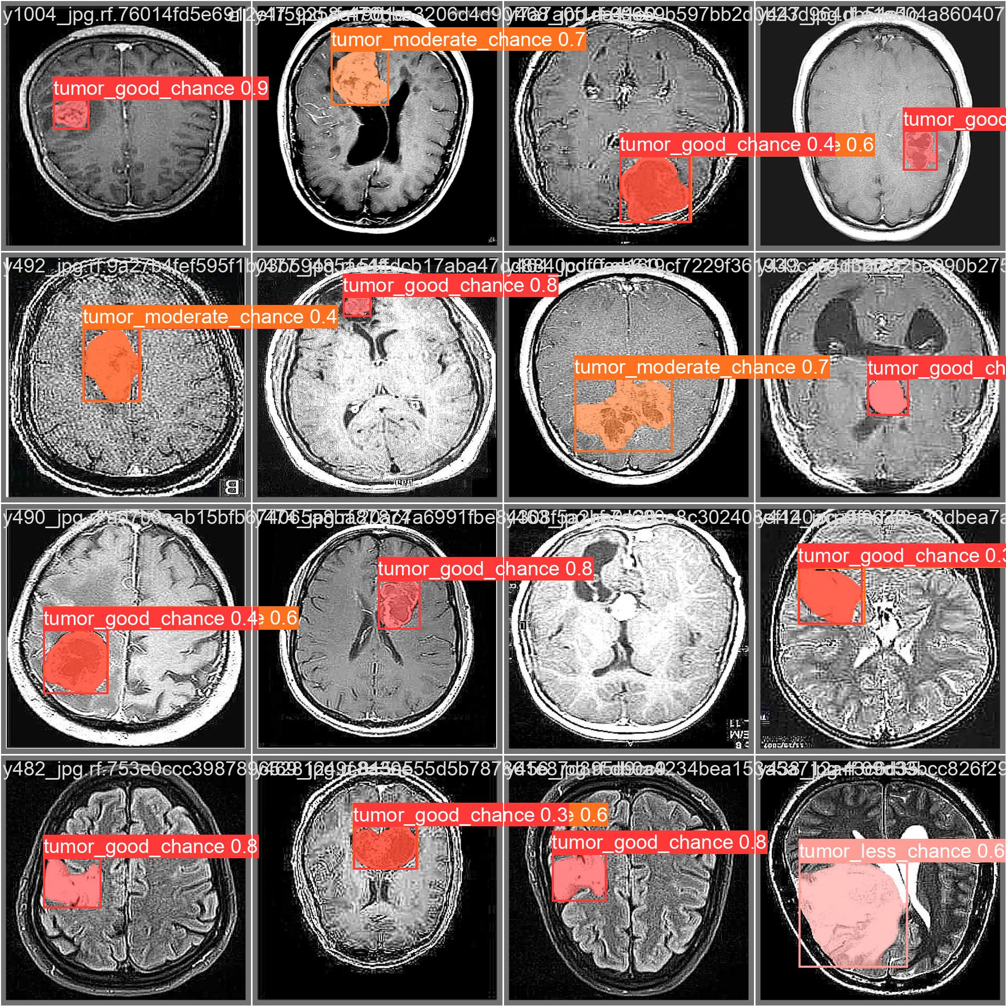

YOLOv8:
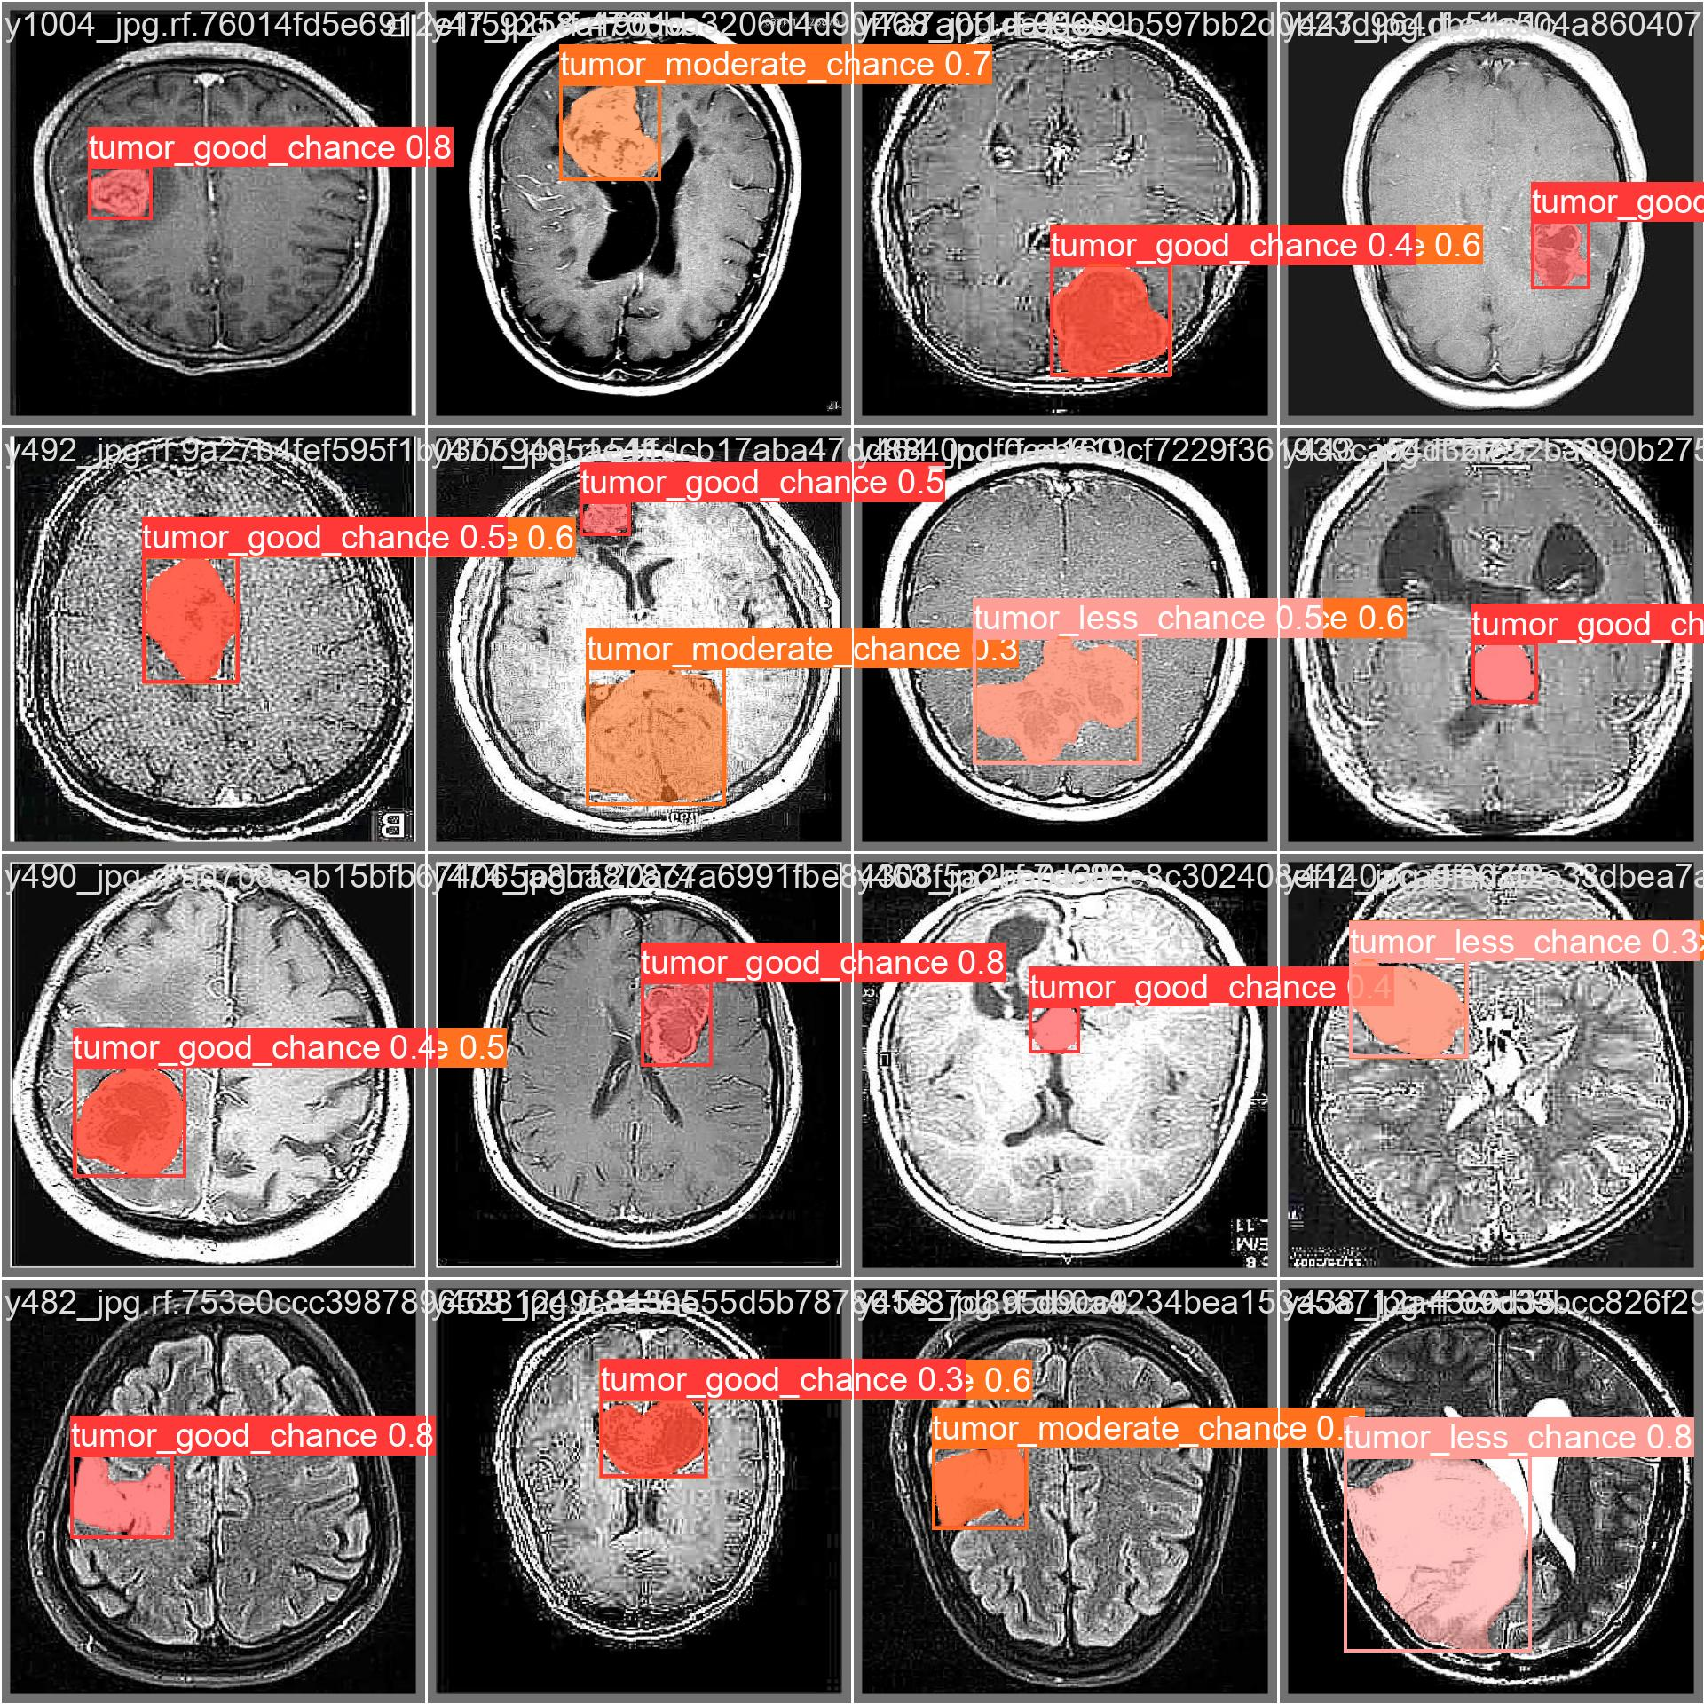

5. ОСНОВНЫЕ ЭТАПЫ/ИТЕРАЦИИ РЕАЛИЗАЦИИ ПРОЕКТА

5.1. Блок описания решенных задач проекта по каждому студенту
Трофимов Егор:
- Заполнение итогового отчёта
- Разработка YOLOv5 и YOLOv8

Китушкин Данил:
- Организация встреч и назначение задач команде
- Создание презентаций

Савватеев Даниил:
- Заполнение итогового отчёта

5.2. Результаты проекта
Как результат, у нас получилось обучить нейросеть YOLOv5 и YOLOv8. Ipynb приложен в библиографическом списке ниже.

5.3. Описание ролей в проекте, схемы взаимодействия с руководителем и заказчиком

Описание ролей в проекте:

Трофимов Егор - тимлид/разработчик

Китушкин Данил - разработчик/аналитик

Савватеев Даниил - разработчик/аналитик

Схема взаимодействия с руководителем и заказчиком:

Вся коммуникация происходила в мессенджере «Telegram»

ЗАКЛЮЧЕНИЕ
Мы решили задачу сегментации опухолей головного мозга на медицинских МРТ снимках. Из метрик видно, что модель неплохо справляется несмотря на то, что сегментация таких опухолей – довольно сложная задача. Мы научились решать задачу сегментации объектов на изображениях и закрепили свои компетенции, полученные во время прохождения этой образовательной программы.

БИБЛИОГРАФИЧЕСКИЙ СПИСОК
- Датасет
- https://github.com/ultralytics/ultralytics
- YOLOv5 ipynb
- YOLOv8 ipynb

